PHIẾU HƯỚNG DẪN HỌC SINH TỰ HỌC
BÀI 10 : THỰC HÀNH
VẼ VÀ PHÂN TÍCH BIỂU ĐỒ VỀ SỰ THAY ĐỔI CƠ CẤU DIỆN TÍCH GIEO TRỒNG PHÂN THEO CÁC LOẠI CÂY, SỰ TĂNG TRƯỞNG ĐÀN GIA SÚC, GIA CẦM

Hướng dẫn | Nội dung ghi bài
*LƯU Ý CỦA GIÁO VIÊN:  Học sinh cần đọc bài trước tiết học. Chép nội dung bài đầy đủ, học bài cũ, thực hiện theo những dặn dò của giáo viên mỗi buổi học.  Bài 1 được giảm tải.  - Học sinh tìm hiểu kiến thức trong SGK và quan sát lược đồ để trả lời các câu hỏi.  - GV hướng dẫn các trị số của trục tung, trục hoành  - Các đồ thị có thể được biểu diễn bằng các màu khác nhau hoặc các nét liền, nét đứt khác nhau.  - GV hướng dẫn vẽ cho học sinh trên bảng để HS dễ hình dung.  * Cách thực hiện:  Số lượng gia súc, gia cầm của nước ta và chỉ số tăng trưởng qua các năm (năm 1990 = 100%)  Các em chỉ vẽ chỉ số tăng trưởng của Trâu, bò, lợn và gia cầm. | Bài 1: HS tự học.  Bài 2:  Vẽ biểu đồ đường và nhận xét, giải thích vì sao đàn gia cầm và đàn lợn tăng mà đàn trâu không tang:  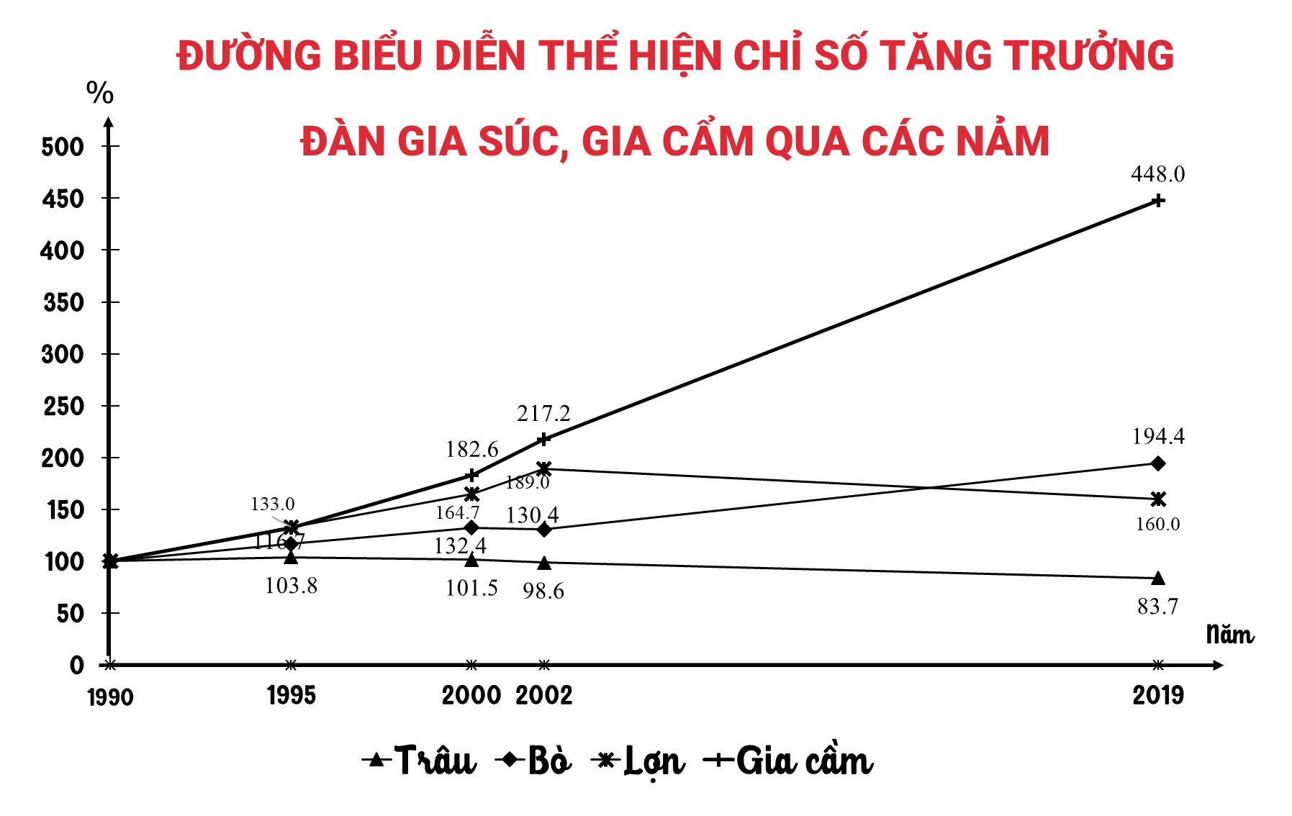  CHÚ THÍCH:  + : Gia cầm  : Lợn  : Bò  :Trâu  NHẬN XÉT: Từ 1990-2019  Trâu giảm 12,7%  Bò tăng 81,4%  Lợn tăng 123,5%  Gia cầm tăng 258,9%  - Đàn bò, lợn và gia cầm tăng vì  + Đây là nguồn cung cấp thịt chủ yếu.  + Nhu cầu về thịt, trứng tăng cao.  + Giải quyết tốt vấn đề thức ăn.  + Các hình thức chăn nuôi đa dang.  - Đàn trâu giảm, chủ yếu do nhu cầu về sức kéo của trâu, bò trong nông nghiệp giảm xuống.
  Năm | Chỉ số tăng trưởng (%)
  Năm | Trâu | Bò | Lợn | Gia cầm
  1990 | 100,0 | 100,0 | 100,0 | 100,0
  1995 | 103,8 | 116,7 | 133,0 | 132,3
  2000 | 101,5 | 132,4 | 164,7 | 182,6
  2005 | 102,4 | 177,8 | 223,8 | 204,7
  2010 | 100,8 | 186,3 | 223,3 | 279,8
  2015 | 88,4 | 172,1 | 226,3 | 318,4
  2019 | 87,3 | 181,4 | 223,5 | 358,9
BÀI TẬP CỦNG CỐ

Các em vẽ biểu đồ đường đồ thị như theo hướng dẫn của cô.

CÂU HỎI THẮC MẮC CỦA HỌC SINH
Họ và Tên:……………….  Lớp:………………………  Mục II | Câu 1 ………  Câu 2……….  …

